****Trường Đại Học Ngoại Ngữ-Tin Học TP.HCM

Khoa Công Nghệ Thông Tin

BÁO CÁO ĐỒ ÁN MÔN:

**CÔNG NGHỆ PHẦN MỀM NÂNG CAO**

**Đề tài:**

**QUẢN LÝ KHÁCH SẠN**

**Sinh Viên thực hiện:**

* Nguyễn Trần Anh Khoa 15DH110112

**TP.HCM Tháng 5 Năm 2018**

Contents

CHƯƠNG I: TỔNG QUAN 5

1. Giới thiệu đề tài: 5

2. Tổ chức dự án phần mềm: 6

CHƯƠNG 2 : LẬP KẾ HOẠCH THỰC DỰ ÁN PHẦN MỀM 8

1. Giới thiệu nhân sự: 8

2. Lịch biểu công việc: 9

2.1. Thời gian tổng thể: 9

2.2. Thời gian chi tiết: 10

3. Tài chính: 11

3.1. Chi phí tổng quan: 11

3.2. Chi phí chi tiết: 12

4. Lập bảng phân tích rủi ro 12

CHƯƠNG 3: PHÂN TÍCH USE CASE 14

1. ACTOR: 14

2. USE CASE: 14

3. BIỀU ĐỒ USE CASE: 15

4. ĐẶC TẢ USE CASE: 16

4.1 Đăng nhập 16

4.2 Thuê phòng 17

4.3 Kiểm tra tình trạng phòng 18

4.4 Xem danh sách phòng đã thuê 19

4.5 Trả phòng 20

4.6 Lập hóa đơn 21

4.7 Xem danh sách món ăn 21

4.8 Báo cáo 22

4.9 Báo cáo phòng thuê theo tháng 23

4.10 Báo cáo tiệc thuê theo tháng 24

4.11 Báo cáo dịch vụ 24

4.12 Backup dữ liệu 25

4.13 Khôi phục dữ liệu 26

CHƯƠNG 4: THIẾT KẾ DỮ LIỆU-GIAO DIỆN 27

1. Thiết cơ sở dữ liệu: 27

2. Thiết kế giao diện: 31

2.1. Màn hình đăng nhập: 31

2.2. Màn hình chính: 32

2.3. Màn hình đặt phòng: 33

2.4. Màn hình trả phòng: 34

2.5. Màn hình đặt tiệc: 35

2.6. Màn hình báo cáo: 37

CHƯƠNG 5: ƯỚC LƯỢNG GIÁ PHẦN MỀM 39

1. ILF 39

2. EIF: Không có 42

3. EI 42

3.1 Màn hình đăng nhập 42

3.2 Màn hình chức năng 43

3.3 Màn hình thuê phòng 44

3.4 Màn hình trả phòng 45

3.5 Màn hình đặt tiệc 45

3.6 Màn hình đặt phòng 46

4. EO 47

4.1 Báo cáo 47

5. EQ 47

6. Bảng giá trị các điểm chức năng 48

6.1 Mức độ ảnh hưởng của các hệ số kĩ thuật 48

6.2 Bảng giá trị điểm chức năng 48

CHƯƠNG 6: THỰC NGHIỆM CHƯƠNG TRÌNH 50

1 GIAO DIỆN PHẦN MỀM: 50

2 GIAO DIỆN WEB 57

# CHƯƠNG I: TỔNG QUAN

## 1. Giới thiệu đề tài:

1.1 Tên đề tài: Quản lí nhà hàng khách sạn.

1.2 Trưởng nhóm:

1.3 Danh sách thành viên:

* Võ Phan Tín.
* Nguyễn Trần Anh Khoa.
* Lê Võ Khắc Minh Nhật.

1.4 Tồng mức đầu tư: 500000 USD.

1.5 Thời gian thực hiện:

* Ngày bắt đầu: 2/1/2018
* Ngày kết thúc: 25/5/2018

1.6 Mục đích đề tài: Xây dựng phần mềm quản lí quy trình thuê phòng, đặt tiệc của khách sạn SAIGON OMNI.

1.7 Mục tiêu đề tài cần thực hiện:

_ Yêu cầu chức năng:

+ Quy trình thuê phòng:

* Tìm kiếm tên khách hàng hoặc tên công ty đối với những khách hàng đặt phòng trước.
* Kiểm tra phòng trống đối với những khách hàng chưa đặt phòng trước.
* Nhập thẻ passport đối với khách nước ngoài và CMND đối với khách trong nước.
* Lưu thông tin khách hàng vào cơ sở dữ liệu.
* Ghi nhận các thông tin dịch vụ của khách hàng như ngày thuê, các dịch vụ phòng giải trí, phòng ăn uống khách hàng sử dụng để tính tiền phòng và xuất hóa đơn.
* Phân chia thông tin khách thuê, chi tiết thuê theo ngày thuê để viết báo cáo theo tuần.

+ Quy trình đặt tiệc:

* Ghi nhận thông tin khách hàng và lưu thông tin.
* Ghi nhận chi tiết về thức ăn, đồ uống khách hàng sử dụng.
* Tính tổng tiền và xuất hóa đơn.

_ Yêu cầu phi chức năng:

* Bảo mật.
* Dễ bảo trì.
* Tính khả dụng.
* Tính tương thích.
* Thời gian phản hồi giữa các thao tác nhanh.

_ Các module yêu cầu cho phần mềm:

* Module quản lí.
* Module quản trị.
* Module thông báo.
* Module liên hệ.

1.8 Công cụ và môi trường phát triển phần mềm:

_ Phần cứng, phần mềm:

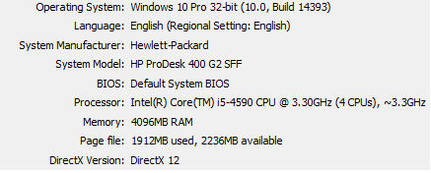

Hình 1. Môi trường phát triển.

_ Môi trường test:

* Windows XP, 7, 10.
* IE, FireFox, Chrome.
* Visual Studio 2015.
* SQL Server 2012.

## 2. Tổ chức dự án phần mềm:

2.1. Nhân sự:

2.2. Mô hình quản lí: Mô hình phân cấp

2.3. Ma trận trách nhiệm:

|  |  |  |  |  |  |  |
| --- | --- | --- | --- | --- | --- | --- |
| Tên người thực hiện | Xác định yêu cầu | Phân tích | Thiết kế CSDL | Thiết kế giao diện | Lập trình và tích hợp hệ thống | Kiểm thử và sửa lỗi |
| Nguyễn Công Thành | C | C | C | P | P | P |
| Nguyễn Trần Anh Khoa | P | P | P | C | C | C |
| Võ Phan Tín | C | C | I | I | I | I |
| Lê Võ Khắc Minh Nhật | I | I | I | I | I | I |

Chú thích:

A (Aprroving): Xét duyệt.

P (Performing): Thực hiện.

R (Reviewing): Thẩm định.

C (Contributing): Tham gia đóng góp.

I (Informing): Báo cho biết.

# CHƯƠNG 2 : LẬP KẾ HOẠCH THỰC DỰ ÁN PHẦN MỀM

## 1. Giới thiệu nhân sự:

Nguyễn Công Thành

* Chức danh : Trưởng nhóm
* Ngày sinh : 17/1/1997
* Địa chỉ : 24 Nguyễn Sơn, Q.Tân phú, Tp.HCM
* Điện thoại : 01679669644
* Email : [nguyencongthanh17197@gmail.com](mailto:nguyencongthanh17197@gmail.com)
* Bằng cấp :
* Ngoại ngữ : Anh văn
* Kinh nghiệm chuyên môn : VB.NET, HTML5, SQL DataBase

Nguyễn Trần Anh Khoa

* Chức danh : Thành viên
* Ngày sinh : 28/10/1997
* Địa chỉ : 12 Nguyễn Thái Bình, Q.Tân Bình, Tp.HCM
* Điện thoại : 01696965929
* Email : nguyentrananhkhoa012@gmail.com
* Bằng cấp :
* Ngoại ngữ : Anh văn
* Kinh nghiệm chuyên môn : VB.NET, HTML5, SQL DataBase

Võ Phan Tín

* Chức danh : Thành viên
* Ngày sinh : 2/11/1997
* Địa chỉ : 69 Tên lửa, Q.Bình Tân, Tp.HCM
* Điện thoại : 01207665252
* Email : [vptin123@gmail.com](mailto:vptin123@gmail.com)
* Bằng cấp :
* Ngoại ngữ : Anh văn
* Kinh nghiệm chuyên môn : SQL DataBase,HTML5

Lê Võ Khắc Minh Nhật

* Chức danh : Thành viên
* Ngày sinh : 2/5/1997
* Địa chỉ : 168 CMT8, Q.Tân Bình, Tp.HCM
* Điện thoại : 0971688861
* Email : [andypro1997x3@gmail.com](mailto:andypro1997x3@gmail.com)
* Bằng cấp :
* Ngoại ngữ : Anh văn
* Kinh nghiệm chuyên môn : SQL DataBase, HTML5

## 2. Lịch biểu công việc:

### 2.1. Thời gian tổng thể:

Thời gian dự kiến : 3 tháng

**Giai đoạn 1:** Xác định yêu cầu : 1 tuần

* Quan sát : 2 ngày (A)
* Phỏng vấn : 2 ngày (B)
* Điều tra thăm dò : 2 ngày (C)
* Đọc tài liệu : 1 ngày (D)

**Giai Đoạn 2:** Phân tích : 3 tuần

* Yêu cầu chức năng : 2 tuần ( E)
* Yêu cầu phi chức năng : 1 tuần (F)

**Giai Đoạn 3:** Thiết kế : 2 tháng

* Thiết kế sơ đồ Use Case: 2 tuần. (G).
* Thiết kế CSDL : 2 tuần (H).
* Thiết kế giao diện : 2 tuần (I)
* Thiết kế các chức năng của phần mềm: 2 tuần (M).

**Giai Đoạn 4:** Kiểm định : 2 tuần

* Chạy thử và kiểm tra phần mềm : 1 tuần ( N).
* Sửa lỗi : 1 tuần (O).

**Sơ đồ PERT :**

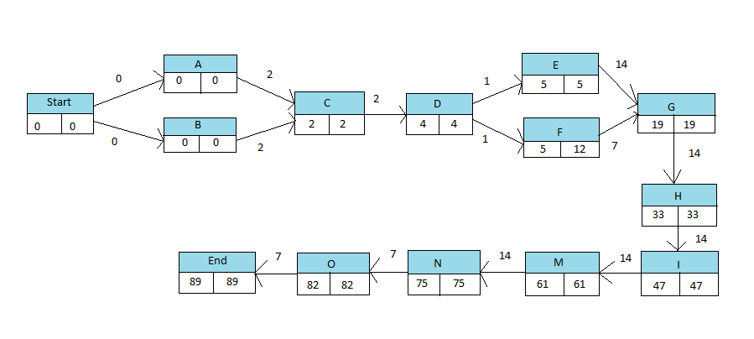

**Hình 2**. Sơ đồ PERT.

Thời gian hoàn thành dự án là 89 ngày.

Đường găng: A -> C -> D -> F -> G -> H -> I -> M -> N -> O.

### 2.2. Thời gian chi tiết:

Ngày khởi động dự án : 2/1/2018

**Giai đoạn 1 : Xác định yêu cầu (1 tuần)**

Người thực hiện : + Võ Phan Tín.

+ Nguyễn Trần Anh Khoa.

Bảng chi tiết :

|  |  |  |  |
| --- | --- | --- | --- |
| **Nhiệm vụ** | **Số ngày thực hiện** | **Ngày bắt đầu** | **Ngày kết thúc** |
| Quan sát | 2 | 2/1/2018 | 4/1/2018 |
| Phỏng vấn | 2 | 2/1/2018 | 4/1/2018 |
| Điều tra thăm dò | 2 | 4/1/2018 | 6/1/2018 |
| Đọc tài liệu | 1 | 6/1/2018 | 7/1/2018 |

**Giai đoạn 2 : Phân tích (3 tuần)**

Người thực hiện : + Võ Phan Tín.

+ Nguyễn Trần Anh Khoa.

Bảng chi tiết :

|  |  |  |  |
| --- | --- | --- | --- |
| **Nhiệm vụ** | **Số ngày thực hiện** | **Ngày bắt đầu** | **Ngày kết thúc** |
| Yêu cầu chức năng | 14 | 7/1/2018 | 21/1/2018 |
| Yêu cầu phi chức năng | 7 | 7/1/2018 | 14/1/2018 |

**Giai đoạn 3 : Thiết kế (2 tháng)**

Người thực hiện : + Nguyễn Công Thành.

+ Nguyễn Trần Anh Khoa.

Bảng chi tiết :

|  |  |  |  |
| --- | --- | --- | --- |
| **Nhiệm vụ** | **Số ngày thực hiện** | **Ngày bắt đầu** | **Ngày kết thúc** |
| Thiết kế sơ đồ Use Case | 14 | 21/1/2018 | 4/2/2018 |
| Thiết kế CSDL | 14 | 4/2/2018 | 18/2/2018 |
| Thiết kế giao diện | 14 | 18/2/2018 | 4/3/2018 |
| Thiết kế các chức năng của phần mềm | 14 | 4/3/2018 | 17/3/2018 |

**Giai đoạn 4 : Kiểm Định (2 tuần).**

Người thực hiện : Nguyễn Công Thành.

Bảng chi tiết :

|  |  |  |  |
| --- | --- | --- | --- |
| **Nhiệm vụ** | **Số ngày thực hiện** | **Ngày bắt đầu** | **Ngày kết thúc** |
| Chạy thử và kiểm tra phần mềm | 7 | 17/3/2018 | 24/3/2018 |
| Sửa lỗi | 7 | 24/3/2018 | 31/3/2018 |

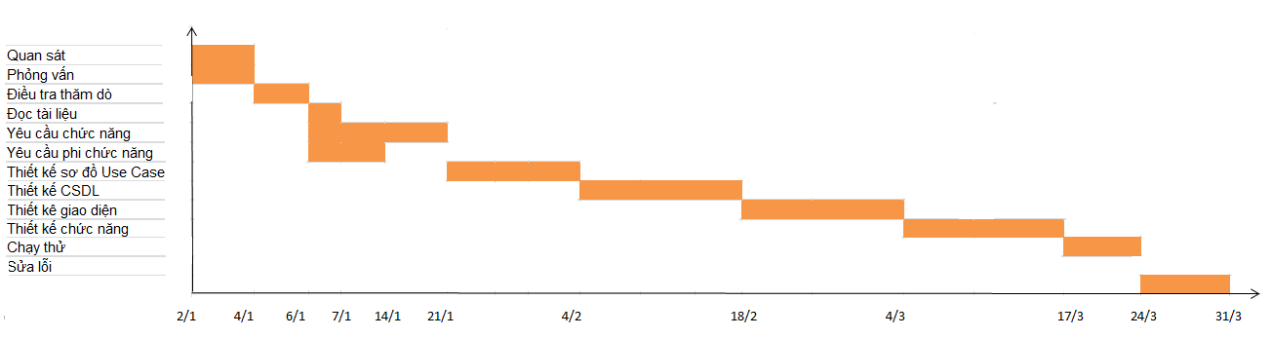

**Hình 3. Sơ đồ Gantt.**

## 3. Tài chính:

### 3.1. Chi phí tổng quan:

|  |  |  |  |
| --- | --- | --- | --- |
| **STT** | **CÔNG VIỆC** | **Chi phí** | **Ghi chú** |
| 1 | Khởi động dự án | 5000 |  |
| 2 | Tài liệu | 20000 |  |
| 3 | Yêu cầu chức năng | 50000 |  |
| 4 | Yêu cầu phi chức năng | 50000 |  |
| 5 | Thiết kề sơ đồ Use Case | 50000 |  |
| 6 | Thiết kế CSDL | 100000 |  |
| 7 | Thiết kế giao diện | 80000 |  |
| 8 | Thiết kế các chức năng phần mềm | 100000 |  |
| 9 | Chạy thử và sửa lỗi | 100000 |  |

### 3.2. Chi phí chi tiết:

|  |  |  |  |  |
| --- | --- | --- | --- | --- |
| **STT** | **Chi tiết** | **Đơn giá** | **Thời gian chờ** | **Thành tiền** |
| 1 | Phân tích chức năng | 5000 | 24 | 120000 |
| Quản lí thông tin khách hàng | 2000 | 12 | 24000 |
| Tổng hợp thông tin về phòng, loại phòng, danh sách dịch vụ của khách sạn. | 4000 | 24 | 24000 |
| Phân tích các yêu cầu phi chức năng | 5000 | 12 |  |
| 2 | Thiết kế sơ đồ Use Case | 9000 | 12 |  |
| Thiết kế CSDL | 10000 | 24 | 240000 |
| Thiết kế giao diện | 8000 | 15 | 120000 |
| Thiết kế các chức năng của phần mềm | 20000 |  |  |
| 3 | Kiểm thử | 3000 | 10 | 30000 |
| Sửa lỗi | 2000 | 12 | 24000 |

## 4. Lập bảng phân tích rủi ro

|  |  |  |  |  |  |
| --- | --- | --- | --- | --- | --- |
| **STT** | **Nội dung rủi ro** | **Độ ưu tiên** | **Thiệt hại chi phí** | **Thiệt hại lợi ích** | **Kế hoạch giải quyết** |
| 1 | Hư os | 5 | 100000 | 80% | Sử dụng hiren boot để vào window mini khôi phục dữ liệu |
| 2 | ốm đau | 1 | 50000 | 50% | Kiếm người khác phụ |
| 3 | Phần mềm nhả key bản quyền | 4 | 500000 | 70% | Mua key bản quyền mới hoặc xài crack |
| 4 | Hư hại về máy tính | 6 | 200000 | 100% | Đem sửa |
| 5 | Các thành viên khác chưa nộp code, sơ đồ,.. | 3 | 20000 | 30% | Hối thúc nộp |
| 6 | Thiếu chức năng sau khi hoàn thành | 3 | 20000 | 40% | Xem xét lại còn thiếu chức năng nào và bổ sung |

# CHƯƠNG 3: PHÂN TÍCH USE CASE

## 1. ACTOR:

* Có 3 actor chính:
  + Nhân viên.
  + Khách hàng.
  + Trưởng phòng dịch vụ.

## 2. USE CASE:

NHÂN VIÊN:

* Đăng nhập.
* Thuê phòng:
* Thêm khách hàng.
* Kiểm tra thông tin khách hàng.
* Kiểm tra tình trạn phòng.
* Xem danh sách phòng.
* Xem danh sách phòng đã thuê.
* Trả phòng:
* Lập hóa đơn.
* Xem danh sách phòng đã thuê.
* Tra cứu phòng: tra cứu theo loại phòng.
* Backup dữ liệu.
* Khôi phục dữ liệu.

KHÁCH HÀNG:

* Đặt phòng.

TRƯỞNG PHÒNG DỊCH VỤ:

* Báo cáo.
* Tra cứu phòng: tra cứu theo loại phòng.

## 3. BIỀU ĐỒ USE CASE:

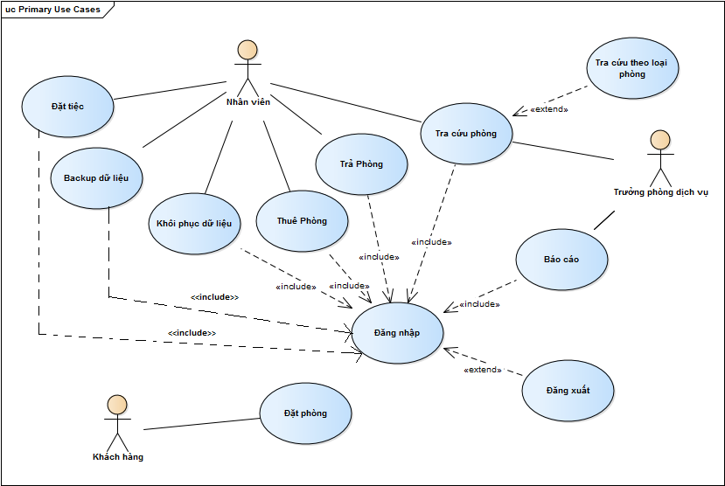

**Hình 4.** Use Case tổng quát.

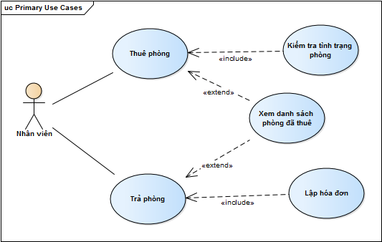

Hình 5. Thuê-trả phòng.

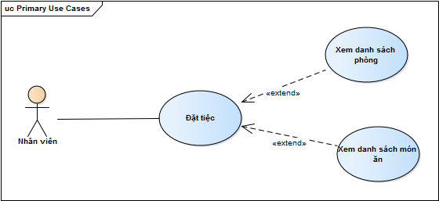

Hình 6. Đặt tiệc.

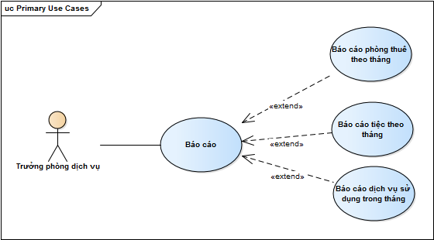

Hình 7. Báo cáo.

## 4. ĐẶC TẢ USE CASE:

### 4.1 Đăng nhập

|  |  |  |  |
| --- | --- | --- | --- |
| **Name** | Đăng nhập | **Code** | UC01 |
| **Description** | Cho phép người dùng( nhân viên, trưởng phòng dịch vụ) đăng nhập vào hệ thống. | | |
| **Actor** | Nhân viên , trưởng phòng dịch vụ. | **Trigger** | Actor nhấn nút **[Đăng nhập]**. |
| **Pre-Condition** |  | | |
| **Post-Conditon** | Hiển thị màn hình chính cùng với tên người dùng. | | |

**Activities**

|  |  |  |  |
| --- | --- | --- | --- |
| **Actor** | | **System** | |
| **Main Flow**: Đăng nhập thành công | | | |
| 1 | Actor nhập tên đăng nhập/ mật khẩu và click vào button **[Đăng nhập]** trên trang đăng nhập. |  |  |
|  |  | 2 | Kiểm tra tên đăng nhập/ mật khẩu là chính xác sau đó chuyển tới trang màn hình chính cùng với tên người dùng. |

### 4.2 Thuê phòng

|  |  |  |  |
| --- | --- | --- | --- |
| **Name** | Thuê phòng | **Code** | UC02 |
| **Description** | Người dủng nhập và lưu trữ thông tin khách thuê. | | |
| **Actor** | Nhân viên. | **Trigger** | Actor nhấn nút **[Thuê phòng]**. |
| **Pre-Condition** | Actor đã đăng nhập vào hệ thống. | | |
| **Post-Conditon** | Hiển thị màn hình chính cùng với tên người dùng. | | |

**Activities**

|  |  |  |  |
| --- | --- | --- | --- |
| **Actor** | | **System** | |
| **Main Flow**: Thuê phòng thành công | | | |
| 1 | Từ màn hình chính người dùng nhấn **[Thuê phòng]** |  |  |
|  |  | 2 | Hê thống hiển thị trang “Thuê phòng” |
| 3 | Actor nhập thông tin khách thuê và nhấn **[Thuê phòng]**. |  |  |
|  |  | 4 | Hệ thống kiểm tra thông tin hợp lệ và thêm khách thuê vào hệ thống. |
| **Alternative Flow 1**: Hủy thêm khách thuê mới | | | |
|  |  | 4 | Hệ thống bỏ qua giao diện thuê phòng và quay trở về màn hình chính. |
| **Alternative Flow 2:** Thông báo lỗi khi thông tin nhập vào không hợp lệ | | | |
|  |  | 4 | Hệ thống hiển thị thông báo khi kiểm tra thông tin nhập khách thuê mới không hợp lệ. |

### 4.3 Kiểm tra tình trạng phòng

|  |  |  |  |
| --- | --- | --- | --- |
| **Name** | Kiểm tra tình trạng phòng | **Code** | UC03 |
| **Description** | Người dùng xem tình trạng phòng trong khách sạn | | |
| **Actor** | Nhân viên. | **Trigger** | Actor nhấn nút **[Xem danh sách phòng].** |
| **Pre-Condition** | Actor đã đăng nhập vào hệ thống. | | |
| **Post-Conditon** | Hiển thị danh sách phòng kèm tình trạng phòng. | | |

**Activities**

|  |  |  |  |
| --- | --- | --- | --- |
| **Actor** | | **System** | |
| **Main Flow**: Kiểm tra tình trạng phòng | | | |
| 1 | Từ màn hình “Thuê phòng” người dùng nhấn **[Xem danh sách phòng]**. |  |  |
|  |  | 2 | Hệ thống hiển thị danh sách phòng. |
| **Alternative Flow 1**: Không thể hiển thị danh sách phòng | | | |
|  |  | 2 | Hệ thống thông báo lỗi khi không thể hiển thị danh sách phòng. |

### 4.4 Xem danh sách phòng đã thuê

|  |  |  |  |
| --- | --- | --- | --- |
| **Name** | Xem danh sách phòng đã thuê | **Code** | UC04 |
| **Description** | Người dùng xem danh sách phòng thuê. | | |
| **Actor** | Nhân viên. | **Trigger** | Actor nhấn nút **[Xem danh sách phòng thuê].** |
| **Pre-Condition** | Actor đã đăng nhập vào hệ thống. | | |
| **Post-Conditon** | Hiển thị danh sách phòng thuê. | | |

**Activities**

|  |  |  |  |
| --- | --- | --- | --- |
| **Actor** | | **System** | |
| **Main Flow**: Xem danh sách phòng thuê | | | |
| 1 | Từ màn hình “Thuê phòng” người dùng nhấn **[Xem danh sách phòng thuê]**. |  |  |
|  |  | 2 | Hệ thống hiển thị danh sách phòng thuê. |
| **Alternative Flow 1**: Không thể hiển thị danh sách phòng thuê | | | |
|  |  | 2 | Hệ thống thông báo lỗi khi không thể hiển thị danh sách phòng thuê. |

### 4.5 Trả phòng

|  |  |  |  |
| --- | --- | --- | --- |
| **Name** | Trả phòng | **Code** | UC05 |
| **Description** | Người dùng thực hiện thanh toán khi khách muốn trả phòng. | | |
| **Actor** | Nhân viên. | **Trigger** | Actor nhấn nút **[Trả phòng].** |
| **Pre-Condition** | Actor đã đăng nhập vào hệ thống. | | |
| **Post-Conditon** | Trả phòng thành công. | | |

**Activities**

|  |  |  |  |
| --- | --- | --- | --- |
| **Actor** | | **System** | |
| **Main Flow**: Trả phòng thành công | | | |
| 1 | Từ màn hình chính người dùng nhấn **[Trả phòng]**. |  |  |
|  |  | 2 | Hệ thống hiển thị trang “Trả phòng”. |
| 3 | Người dùng chọn khách thuê trên màn hình “Xem danh sách phòng thuê” và liệt kê dịch vụ sử dụng |  |  |
|  |  | 4 | Hệ thống hiển thị thông tin khách thuê. |
| 5 | Người dùng nhấn **[Trả phòng]**. |  |  |
|  |  | 6 | Hệ thống thực hiện việc cập nhật lại CSDL. |
| **Alternative Flow 1**: Hủy việc trả phòng | | | |
|  |  | 6 | Hệ thống bỏ qua giao diện quản lí trả phòng và quay về màn hình chính. |

### 4.6 Lập hóa đơn

|  |  |  |  |
| --- | --- | --- | --- |
| **Name** | Lập hóa đơn | **Code** | UC06 |
| **Description** | Người dùng in hóa đơn cho khách hàng. | | |
| **Actor** | Nhân viên. | **Trigger** | Actor nhấn nút **[Trả phòng].** |
| **Pre-Condition** | Actor đã đăng nhập vào hệ thống. | | |
| **Post-Conditon** | In hóa đơn thành công. | | |

**Activities**

|  |  |  |  |
| --- | --- | --- | --- |
| **Actor** | | **System** | |
| **Main Flow**: In hóa đơn | | | |
| 1 | Từ màn hình chính người dùng nhấn **[Trả phòng]**. |  |  |
|  |  | 2 | Hệ thống hiển thị trang “Trả phòng”. |
| 3 | Người dùng chọn khách thuê trên màn hình “Xem danh sách phòng thuê” và liệt kê dịch vụ sử dụng |  |  |
|  |  | 4 | Hệ thống hiển thị thông tin khách thuê. |
| 5 | Người dùng nhấn **[Trả phòng]**. |  |  |
|  |  | 6 | Hệ thống thực hiện việc cập nhật lại CSDL và in hóa đơn. |

### 4.7 Xem danh sách món ăn

|  |  |  |  |
| --- | --- | --- | --- |
| **Name** | Xem danh sách món ăn | **Code** | UC07 |
| **Description** | Xem danh sách món ăn. | | |
| **Actor** | Nhân viên. | **Trigger** | Actor nhấn nút **[Đặt tiệc].** |
| **Pre-Condition** | Actor đã đăng nhập vào hệ thống. | | |
| **Post-Conditon** | Hiển thị danh sách thành công. | | |

**Activities**

|  |  |  |  |
| --- | --- | --- | --- |
| **Actor** | | **System** | |
| **Main Flow**: Hiển thị danh sách món ăn thành công. | | | |
| 1 | Từ màn hình chính người dùng nhấn **[Đặt tiệc]**. |  |  |
|  |  | 2 | Hệ thống hiển thị trang “Đặt tiệc”. |
| 3 | Người dùng nhấn **[Xem danh sách món ăn]**. |  |  |
|  |  | 4 | Hiển thị danh sách món ăn. |
| **Alternative Flow 1**: Hiển thị danh sách món ăn không thành công | | | |
|  |  | 4 | Hệ thống thông báo lỗi. |

### 4.8 Báo cáo

|  |  |  |  |
| --- | --- | --- | --- |
| **Name** | Báo cáo | **Code** | UC08 |
| **Description** | Thực hiện chức năng báo cáo | | |
| **Actor** | Trưởng phòng dịch vụ. | **Trigger** | Actor nhấn nút **[Báo cáo].** |
| **Pre-Condition** | Actor đã đăng nhập vào hệ thống. | | |
| **Post-Conditon** | Hiển thị thành công trang “Báo cáo”. | | |

**Activities**

|  |  |  |  |
| --- | --- | --- | --- |
| **Actor** | | **System** | |
| **Main Flow**: Hiển thị trang “Báo cáo” thành công. | | | |
| 1 | Từ màn hình chính người dùng nhấn **[Báo cáo]**. |  |  |
|  |  | 2 | Hệ thống hiển thị trang “Báo cáo”. |

### 4.9 Báo cáo phòng thuê theo tháng

|  |  |  |  |
| --- | --- | --- | --- |
| **Name** | Báo cáo phòng thuê theo tháng. | **Code** | UC09 |
| **Description** | Người dùng báo cáo danh sách phòng thuê theo tháng. | | |
| **Actor** | Trưởng phòng dịch vụ. | **Trigger** | Actor nhấn nút **[Báo cáo phòng cho thuê].** |
| **Pre-Condition** | Actor đã đăng nhập vào hệ thống. | | |
| **Post-Conditon** | Hiển thị danh sách phòng thuê theo tháng. | | |

**Activities**

|  |  |  |  |
| --- | --- | --- | --- |
| **Actor** | | **System** | |
| **Main Flow**: Hiển thị danh sách phòng thuê thành công. | | | |
| 1 | Từ màn hình “Báo cáo” người dùng chọn tháng nhấn **[Báo cáo phòng cho thuê]**. |  |  |
|  |  | 2 | Hệ thống hiển thị danh sách phòng thuê theo tháng. |
| **Alternative Flow 1**: Hiển thị danh sách phòng thuê không thành công | | | |
|  |  | 2 | Hệ thống thông báo lỗi. |

### 4.10 Báo cáo tiệc thuê theo tháng

|  |  |  |  |
| --- | --- | --- | --- |
| **Name** | Báo cáo tiệc thuê theo tháng. | **Code** | UC10 |
| **Description** | Người dùng báo cáo danh sách phòng thuê theo tháng. | | |
| **Actor** | Trưởng phòng dịch vụ. | **Trigger** | Actor nhấn nút **[Báo cáo tiệc cho thuê].** |
| **Pre-Condition** | Actor đã đăng nhập vào hệ thống. | | |
| **Post-Conditon** | Hiển thị danh sách tiệc thuê theo tháng. | | |

**Activities**

|  |  |  |  |
| --- | --- | --- | --- |
| **Actor** | | **System** | |
| **Main Flow**: Hiển thị danh sách tiệc thuê thành công. | | | |
| 1 | Từ màn hình “Báo cáo” người dùng chọn tháng nhấn **[Báo cáo tiệc cho thuê]**. |  |  |
|  |  | 2 | Hệ thống hiển thị danh sách tiệc thuê theo tháng. |
| **Alternative Flow 1**: Hiển thị danh sách tiệc thuê không thành công | | | |
|  |  | 2 | Hệ thống thông báo lỗi. |

### 4.11 Báo cáo dịch vụ

|  |  |  |  |
| --- | --- | --- | --- |
| **Name** | Báo cáo dịch vụ. | **Code** | UC011 |
| **Description** | Người dùng báo cáo dịch vụ theo tháng. | | |
| **Actor** | Trưởng phòng dịch vụ. | **Trigger** | Actor nhấn nút **[Báo cáo dịch vụ].** |
| **Pre-Condition** | Actor đã đăng nhập vào hệ thống. | | |
| **Post-Conditon** | Hiển thị danh sách phòng thuê theo tháng. | | |

**Activities**

|  |  |  |  |
| --- | --- | --- | --- |
| **Actor** | | **System** | |
| **Main Flow**: Hiển thị danh sách dịch vụ thành công. | | | |
| 1 | Từ màn hình “Báo cáo” người dùng chọn tháng nhấn **[Báo cáo dịch vụ]**. |  |  |
|  |  | 2 | Hệ thống hiển thị danh sách tiệc thuê theo tháng. |
| **Alternative Flow 1**: Hiển thị danh sách dịch vụ không thành công | | | |
|  |  | 2 | Hệ thống thông báo lỗi. |

### 4.12 Backup dữ liệu

|  |  |  |  |
| --- | --- | --- | --- |
| **Name** | Backup dữ liệu. | **Code** | UC012 |
| **Description** | Người dùng sao lưu dữ liệu vào ổ đĩa dự phòng. | | |
| **Actor** | Nhân viên. | **Trigger** | Actor nhấn nút **[Backup dữ liệu].** |
| **Pre-Condition** | Actor đã đăng nhập vào hệ thống. | | |
| **Post-Conditon** | Sao lưu thành công. | | |

**Activities**

|  |  |  |  |
| --- | --- | --- | --- |
| **Actor** | | **System** | |
| **Main Flow**: Sao lưu thành công. | | | |
| 1 | Từ màn hình chính người dùng nhấn **[Backup dữ liệu]** – chọn nơi lưu trữ. |  |  |
|  |  | 2 | Hệ thống thông báo sao lưu thành công. |
| **Alternative Flow 1**: Sao lưu không thành công | | | |
|  |  | 2 | Hệ thống thông báo lỗi. |

### 4.13 Khôi phục dữ liệu

|  |  |  |  |
| --- | --- | --- | --- |
| **Name** | Khôi phục dữ liệu | **Code** | UC013 |
| **Description** | Người dùng khôi phục dữ liệu khi hệ thống có sự cố. | | |
| **Actor** | Nhân viên. | **Trigger** | Actor nhấn nút **[Khôi phục dữ liệu].** |
| **Pre-Condition** | Actor đã đăng nhập vào hệ thống. | | |
| **Post-Conditon** | Khôi phục thành công. | | |

**Activities**

|  |  |  |  |
| --- | --- | --- | --- |
| **Actor** | | **System** | |
| **Main Flow**: Sao lưu thành công. | | | |
| 1 | Từ màn hình chính người dùng nhấn **[Khôi phục dữ liệu]** – chọn nơi lưu trữ. |  |  |
|  |  | 2 | Hệ thống thông báo khôi phục thành công. |
| **Alternative Flow 1**: Khôi phục không thành công | | | |
|  |  | 2 | Hệ thống thông báo lỗi. |

# CHƯƠNG 4: THIẾT KẾ DỮ LIỆU-GIAO DIỆN

## 1. Thiết cơ sở dữ liệu:

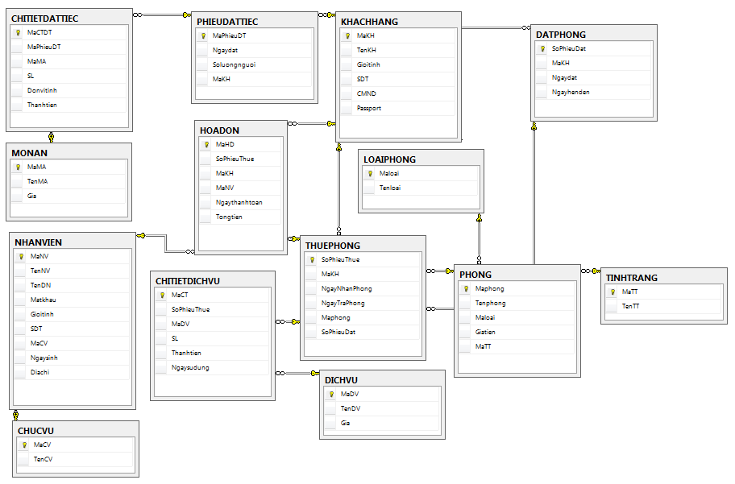

Hình 8. Cơ sở dữ liệu.

KHÁCH HÀNG

|  |  |  |  |  |
| --- | --- | --- | --- | --- |
| **STT** | **Kí hiệu** | **Tên** | **Giá trị** | **Ghi chú** |
| 1 | MaKH | Mã khách hàng | Char | Khóa chính |
| 2 | HoTen | Họ tên khách hàng | Nvarchar |  |
| 3 | SDT | Số điện thoại khách hàng | Int |  |
| 4 | CMND | Chứng minh nhân dân khách hàng | Int |  |
| 5 | Passport | Passport | Int |  |
| 6 | Gioitinh | Giới tính | bit |  |

LOẠI PHÒNG

|  |  |  |  |  |
| --- | --- | --- | --- | --- |
| **STT** | **Ký hiệu** | **Tên** | **Giá trị** | **Ghi chú** |
| 1 | Maloai | Mã loại phòng | Char | Khóa chính |
| 2 | Tenloai | Tên loại phòng | Nvarchar |  |

TÌNH TRẠNG

|  |  |  |  |  |
| --- | --- | --- | --- | --- |
| **STT** | **Ký hiệu** | **Tên** | **Giá trị** | **Ghi chú** |
| 1 | MaTT | Mã tình trạng | Char | Khóa chính |
| 2 | TenTT | Tên tình trạng | Nvarchar |  |

PHÒNG

|  |  |  |  |  |
| --- | --- | --- | --- | --- |
| **STT** | **Kí hiệu** | **Tên** | **Giá trị** | **Ghi chú** |
| 1 | Maphong | Mã phòng | Char | Khóa chính |
| 2 | Tenphong | Tên phòng | Nvarchar |  |
| 3 | Maloai | Loại phòng | Nvarchar | Khóa ngoại |
| 4 | Giatien | Giá tiền | Int |  |
| 5 | MaTT | Mã tình trạng | Char | Khóa ngoại |

ĐẶT PHÒNG

|  |  |  |  |  |
| --- | --- | --- | --- | --- |
| **STT** | **Ký hiệu** | **Tên** | **Giá trị** | **Ghi chú** |
| 1 | Sophieudat | Số phiếu đặt | Char | Khóa chính |
| 2 | MaKH | Mã khách hàng | Char | Khóa ngoại |
| 3 | Ngaydat | Ngày đặt | Datetime |  |
| 4 | Ngayhenden | Ngày nhận phòng | Datetime |  |

THUÊ PHÒNG

|  |  |  |  |  |
| --- | --- | --- | --- | --- |
| **STT** | **Ký hiệu** | **Tên** | **Giá trị** | **Ghi chú** |
| 1 | SoPhieuthue | Số phiếu thuê phòng | Char | Khóa chính |
| 2 | MaKH | Mã khách hàng | Char |  |
| 3 | Ngaynhanphong | Ngày nhận phòng | Datetime |  |
| 4 | Ngaytraphong | Ngày trả phòng | Datetime |  |
| 5 | Maphong | Mã phòng thuê | Char | Khóa ngoại |
| 6 | SoPhieuDat | Số phiếu đặt | Char | Khóa ngoại |

DỊCH VỤ

|  |  |  |  |  |
| --- | --- | --- | --- | --- |
| **STT** | **Ký hiệu** | **Tên** | **Giá trị** | **Ghi chú** |
| 1 | MaDV | Mã dịch vụ | Char | Khóa chính |
| 2 | TenDV | Tên dịch vụ | Nvarchar |  |
| 3 | Gia | Giá | Int |  |

CHI TIẾT DỊCH VỤ

|  |  |  |  |  |
| --- | --- | --- | --- | --- |
| **STT** | **Ký hiệu** | **Tên** | **Giá trị** | **Ghi chú** |
| 1 | MaCT | Mã chi tiết dịch vụ | Char | Khóa chính |
| 2 | SoPhieuThue | Số phiếu thuê | Char | Khóa ngoại |
| 3 | MaDV | Mã dịch vụ | Char | Khóa ngoại |
| 4 | SL | Số lượng | Int |  |
| 5 | Thanhtien | Thành tiền | Char |  |
| 6 | Ngaysudung | Ngày sử dụng | Datetime |  |

MÓN ĂN

|  |  |  |  |  |
| --- | --- | --- | --- | --- |
| **STT** | **Ký hiệu** | **Tên** | **Giá trị** | **Ghi chú** |
| 1 | MaMA | Mã món ăn | Char | Khóa chính |
| 2 | TenMA | Tên món ăn | Nvarchar |  |
| 3 | Gia | Giá món ăn | Int |  |

PHIẾU ĐẶT TIỆC

|  |  |  |  |  |
| --- | --- | --- | --- | --- |
| **STT** | **Ký hiệu** | **Tên** | **Giá trị** | **Ghi chú** |
| 1 | MaPhieuDT | Mã phiếu đặt tiệc | Char | Khóa chính |
| 2 | NgayDat | Ngày đặt tiệc | Datetime |  |
| 3 | Soluongnguoi | Số lượng người | Int |  |
| 4 | MaKH | Mã khách hàng | Char | Khóa ngoại |

CHI TIẾT PHIẾU ĐẶT TIỆC

|  |  |  |  |  |
| --- | --- | --- | --- | --- |
| **STT** | **Ký hiệu** | **Tên** | **Giá trị** | **Ghi chú** |
| 1 | MaCTDT | Mã chi tiết đặt tiệc | Char | Khóa chính |
| 2 | MaPhieuDT | Mã phiếu đặt tiệc | Char | Khóa ngoại |
| 3 | MaMA | Mã món ăn | Char | Khóa ngoại |
| 4 | SL | Số lượng | Int |  |
| 5 | Donvitinh | Đơn vị tính | Int |  |
| 6 | Thanhtien | Thành tiền | Int |  |

HÓA ĐƠN

|  |  |  |  |  |
| --- | --- | --- | --- | --- |
| **STT** | **Ký hiệu** | **Tên** | **Giá trị** | **Ghi chú** |
| 1 | MaHD | Mã hóa đơn | Char | Khóa chính |
| 2 | SophieuThue | Số phiếu thuê | Char | Khóa ngoại |
| 3 | MaKH | Mã khách hàng | Char | Khóa ngoại |
| 4 | MaNV | Mã nhân viên | Char | Khóa ngoại |
| 5 | Ngaythanhtoan | Ngày thanh toán | Datetime |  |
| 6 | Tongtien | Tổng tiền | Int |  |

CHỨC VỤ

|  |  |  |  |  |
| --- | --- | --- | --- | --- |
| **STT** | **Ký hiệu** | **Tên** | **Giá trị** | **Ghi chú** |
| 1 | MaCV | Mã chức vụ | Char | Khóa chính |
| 2 | TenCV | Tên chức vụ | Nvarchar |  |

NHÂN VIÊN

|  |  |  |  |  |
| --- | --- | --- | --- | --- |
| **STT** | **Ký hiệu** | **Tên** | **Giá trị** | **Ghi chú** |
| 1 | MaNV | Mã nhân viên | Char | Khóa chính |
| 2 | TenNV | Tên nhân viên | Nvarchar |  |
| 3 | TenDN | Tên đăng nhập | Varchar |  |
| 4 | Matkhau | Mật khẩu | Varchar |  |
| 5 | Gioitinh | Giới tính | Bit |  |
| 6 | SDT | Số điện thoại | Int |  |
| 7 | MaCV | Mã chức vụ | Char | Khóa ngoại |
| 8 | Ngaysinh | Ngày sinh | Datetime |  |
| 9 | Diachi | Địa chỉ | Int |  |

## 2. Thiết kế giao diện:

### 2.1. Màn hình đăng nhập:

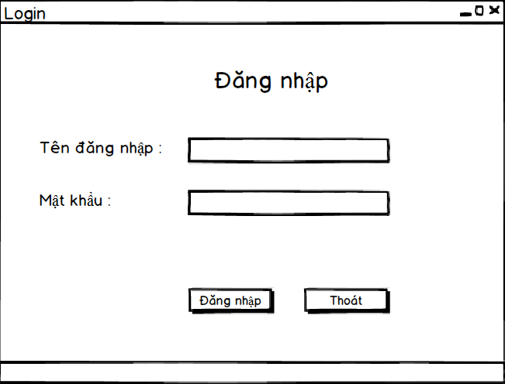

Hình 9. Màn hình đăng nhập.

|  |  |  |
| --- | --- | --- |
| **Item** | **Type** | **Description** |
|  | Button | Nút đăng nhập phần mềm |
|  | Button | Nút thoát chương trình |

### 2.2. Màn hình chính:

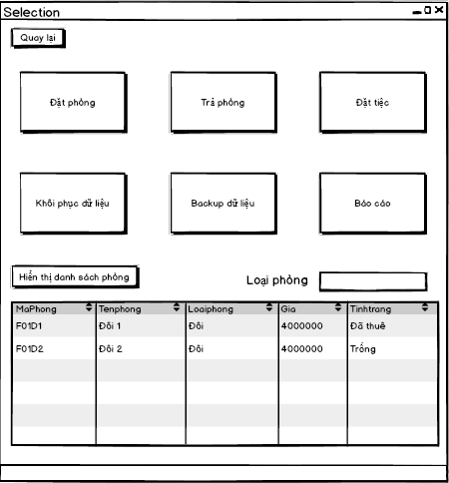

Hình 10. Màn hình chính.

|  |  |  |
| --- | --- | --- |
| **Item** | **Type** | **Description** |
|  | Button | Nút quay lại màn hình đăng nhập |
|  | Button | Nút mở form đặt phòng |
|  | Button | Nút mở form trả phòng |
|  | Button | Nút mở form đặc tiệc |

### 2.3. Màn hình đặt phòng:

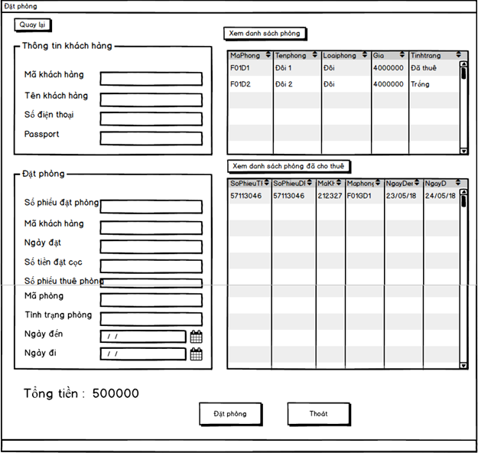

Hình 11. Màn hình đặt phòng.

|  |  |  |
| --- | --- | --- |
| **Item** | **Type** | **Description** |
|  | Button | Nút quay lại màn hình chọn chức năng |
|  | Button | Nút xem danh sách các phòng |
|  | Button | Nút xem danh sách các phòng đã cho thuê |
|  | Button | Nút tiến hành đặt phòng, lưu phòng vào cơ sở dữ liệu |
|  | Button | Nút thoát chương trình |

### 2.4. Màn hình trả phòng:

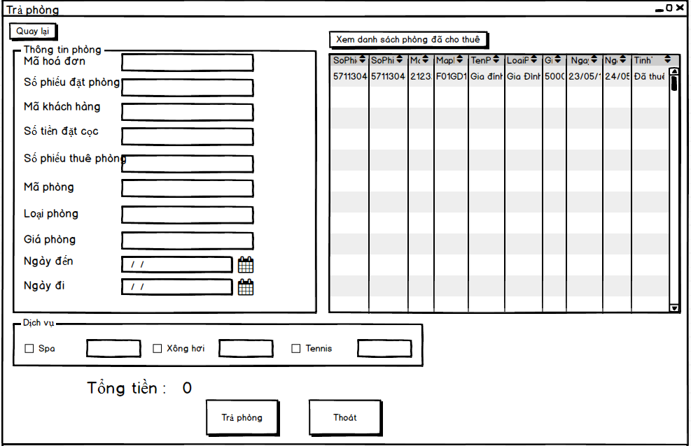

Hình 12. Màn hình trả phòng.

|  |  |  |
| --- | --- | --- |
| **Item** | **Type** | **Description** |
|  | Button | Quay lại màn hình chọn chức năng |
|  | Button | Hiện thị các phòng đã cho thuê |
|  | Check box | Nút chọn dịch vụ spa nếu khách hang có sử dụng |
|  | Check box | Nút chọn dịch vụ xông hơi nếu khách hàng có sửa dụng |
|  | Check box | Nút chọn dịch vụ tennis nếu khách hàng có sử dụng |
|  | Button | Nút trả phòng, lưu vào dữ liệu hoá đơn |
|  | Button | Nút thoát chương trình |

### 2.5. Màn hình đặt tiệc:

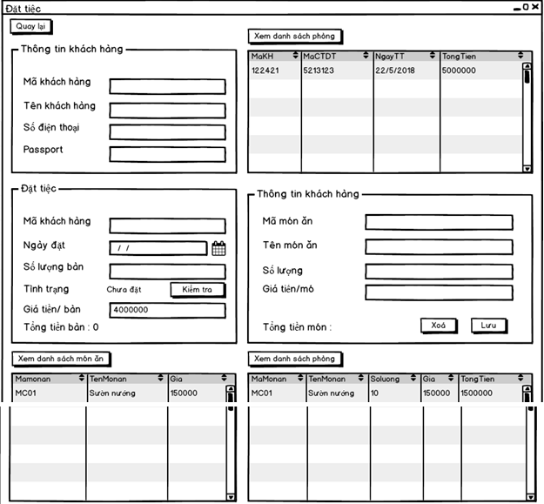

Hình 13. Màn hình trả phòng.

|  |  |  |
| --- | --- | --- |
| **Item** | **Type** | **Description** |
|  | Button | Nút quay lại màn hình chức năng |
|  | Button | Nút xem danh sách các phòng đã cho thuê |
|  | Button | Kiểm tra phòng có hợp lệ để cho thuê hay không |
|  | Button | Nút xoá món ăn khỏi danh sách đã chọn |
|  | Button | Nút lưu món ăn vào danh sách chọn món ăn |
|  | Button | Xem danh sách các món ăn |
|  | Button | Xem danh sách các mon ăn đã chọn |
|  | Button | Đặt phòng tiệc và lưu vào csdl |
|  | Button | Nút thoát chương trình |

### 2.6. Màn hình báo cáo:

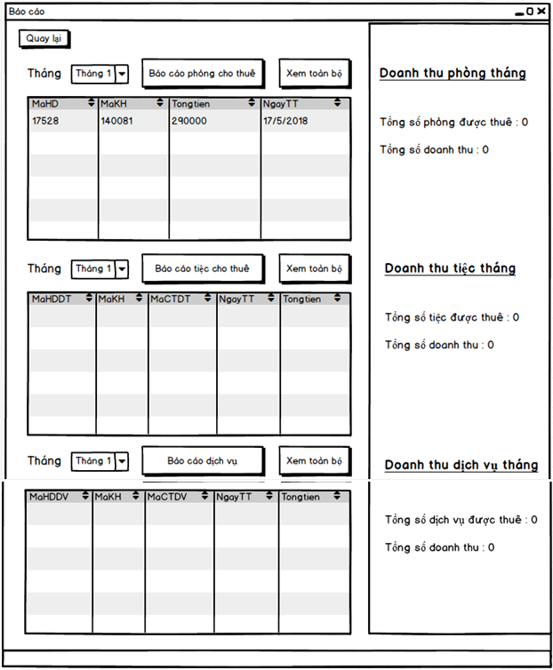

Hình 14. Màn hình báo cáo.

|  |  |  |
| --- | --- | --- |
| Item | Type | Description |
|  | Button | Nút quay lại màn hình chức năng |
|  | Combo box | Nút chọn tháng để xem báo cáo của tháng đó |
|  | Button | Nút xem báo cáo phòng của tháng đã chọn |
|  | Button | Xem toàn bộ dữ liệu |
|  | Combo box | Nút chọn tháng để xem báo cáo của tháng đó |
|  | Button | Nút xem báo cáo tiệc của tháng đã chọn |
|  | Button | Nút xem toàn bộ dữ liệu của tiệc |
|  | Button | Nút chọn tháng để xem báo cáo của tháng đó |
|  | Button | Nút xem báo cáo dịch vụ của tháng đó |

# CHƯƠNG 5: ƯỚC LƯỢNG GIÁ PHẦN MỀM

## 1. ILF

**NHÂN VIÊN**

|  |  |  |  |
| --- | --- | --- | --- |
| **Field** | **Desription** | **Count as DETs** | **Notes** |
| MaNV | Mã nhân viên | No | Mã do hệ thống tự tạo nên không được tính |
| TenNV | Tên nhân viên | Yes |  |
| TenDN | Tên đăng nhập | Yes |  |
| Matkhau | Mật khẩu | Yes |  |
| Gioitinh | Giới tính | Yes |  |
| SDT | Số điện thoại | Yes |  |
| MaCV | Mã chức vụ | Yes | Dữ liệu dùng đề thiết lập mối quan hệ với một ILF hoặc EIF khác |
| Ngaysinh | Ngày sinh | Yes |  |
| Diachi | Địa chỉ | Yes |  |
| Total DETs | 8 |  |  |

Có 2 RETs: CHỨC VỤ, HÓA ĐƠN => Low.

**CHI TIẾT DỊCH VỤ**

|  |  |  |  |
| --- | --- | --- | --- |
| **Field** | **Description** | **Count as DETS** | **Notes** |
| MaCT | Mã chi tiết dịch vụ | No | Mã do hệ thống tự tạo nên không được tính |
| SoPhieuThue | Số phiếu thuê. (Khóa ngoại). | Yes | Dữ liệu dùng đề thiết lập mối quan hệ với một ILF hoặc EIF khác |
| MaDV | Mã dịch vụ. (Khóa ngoại). | Yes | Dữ liệu dùng đề thiết lập mối quan hệ với một ILF hoặc EIF khác |
| SL | Số lượng | Yes |  |
| Thanhtien | Thành tiền | Yes |  |
| Ngaysudung | Ngày sử dụng | Yes |  |
| Totals DETS | 5 |  |  |

Có 1 RETs: DỊCH VỤ => Low.

**PHÒNG**

|  |  |  |  |
| --- | --- | --- | --- |
| **Field** | **Description** | **Count as DETs** | **Notes** |
| Maphong | Mã phòng | No | Mã do hệ thống tự tạo nên không được tính |
| Tenphong | Tên phòng | Yes |  |
| Maloai | Loại phòng. (Khóa ngoại). | Yes | Dữ liệu dùng đề thiết lập mối quan hệ với một ILF hoặc EIF khác |
| Giatien | Giá tiền | Yes |  |
| MaTT | Mã tình trạng. (Khóa ngoại). | Yes | Dữ liệu dùng đề thiết lập mối quan hệ với một ILF hoặc EIF khác |
| Total DETs | 4 |  |  |

Có 2 RETs: LOAIPHONG, TINHTRANG => Low.

Dựa theo cách tính trên và bảng sau ta có bảng các ILF:

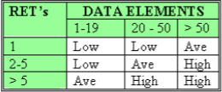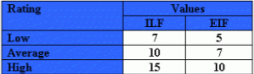

|  |  |  |  |  |
| --- | --- | --- | --- | --- |
| **ILF** | **Số RETs** | **Số DETs** | **Complexity** | **Function Points** |
| NHÂN VIÊN | 2 | 8 | Low | 7 |
| CHI TIẾT DỊCH VỤ | 1 | 5 | Low | 7 |
| PHÒNG | 2 | 4 | Low | 7 |
| HÓA ĐƠN | 3 | 5 | Low | 7 |
| DỊCH VỤ | 1 | 2 | Low | 7 |
| MÓN ĂN | 1 | 2 | Low | 7 |
| CHI TIẾT ĐẶT TIỆC | 1 | 5 | Low | 7 |
| ĐẶT PHÒNG | 1 | 3 | Low | 7 |
| THUÊ PHÒNG | 4 | 5 | Low | 7 |
| PHIẾU ĐẶT TIỆC | 2 | 3 | Low | 7 |
| LOẠI PHÒNG | 1 | 1 | Low | 7 |
| TÌNH TRẠNG | 1 | 1 | Low | 7 |
| CHỨC VỤ | 1 | 1 | Low | 7 |
| KHÁCH HÀNG | 4 | 5 | Low | 7 |
| **Total** | | | | **98** |

## 2. EIF: Không có

## 3. EI

### 3.1 Màn hình đăng nhập

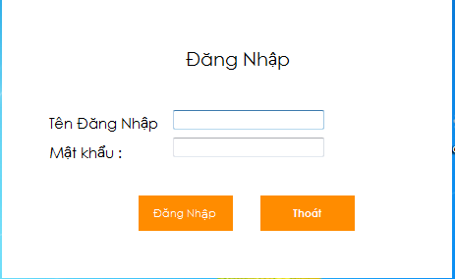

Hình 15. Màn hình đăng nhập

6 DETs, 1 FTR (Nhân viên). Dựa vào bảng

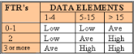

=> Độ phức tạp: Low.

### 3.2 Màn hình chức năng

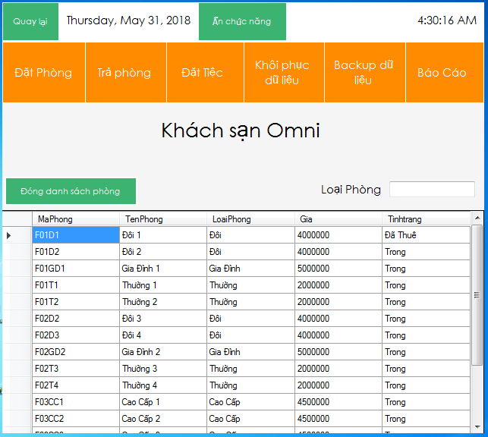Hình 16. Màn hình chức năng

13 DETs, 3 FTR (Phòng, Loại phòng, Tình trạng) => Độ phức tạp: High.

### 3.3 Màn hình thuê phòng

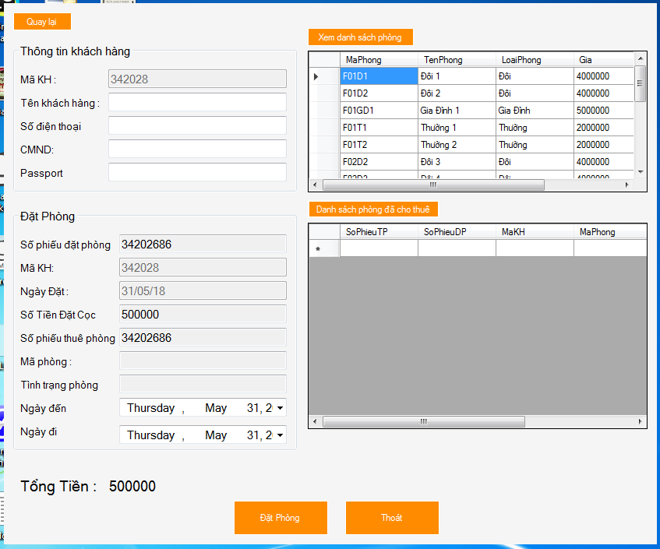

Hình 17. Màn hình thuê phòng.

19 DETs, 6 FTR (Phòng, Loại phòng, Tình trạng, Khách hàng, Thuê phòng, Đặt phòng) => High.

### 3.4 Màn hình trả phòng

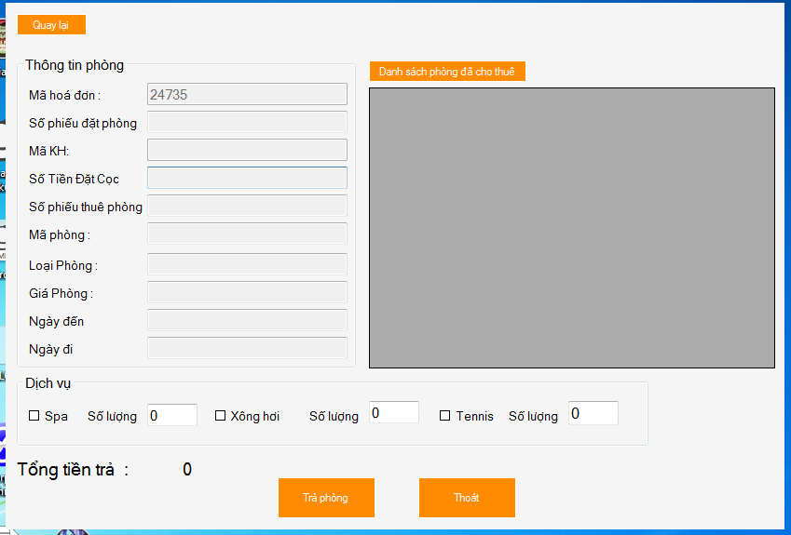

Hình 18. Màn hình trả phòng.

19 DETs, 5 FTR ( Phòng, Loại phòng, Tình trạng, Khách hàng, Hóa đơn) => High.

### 3.5 Màn hình đặt tiệc

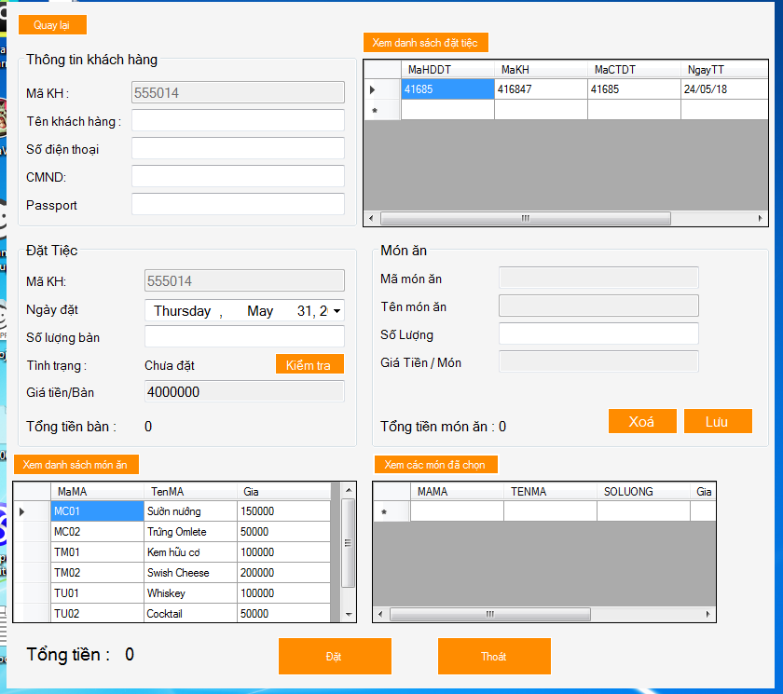

Hình 19. Màn hình đặt tiệc

24 DETs, 5 FTR (Khách hàng, Thuê phòng, Phiếu đặt tiệc, Chi tiết đặt tiệc, Món ăn) => High.

### 3.6 Màn hình đặt phòng

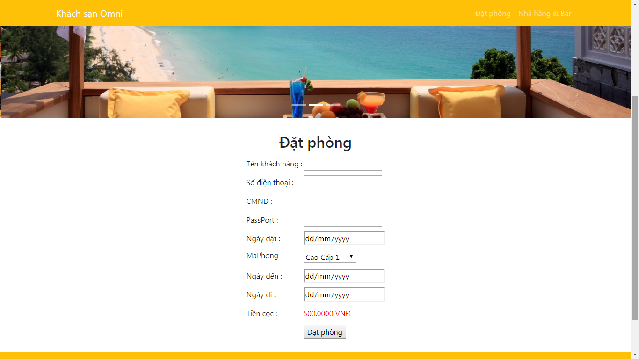

Hình 20. Màn hình đặt phòng.

9 DETs, 4 FTR( Khách hàng, Đặt phòng, Phòng, Loại Phòng) => High.

|  |  |
| --- | --- |
| **Màn hình** | **Độ phức tạp** |
| Màn hình đăng nhập | Low |
| Màn hình chức năng | High |
| Màn hình thuê phòng | High |
| Màn hình trả phòng | High |
| Màn hình đặt tiệc | High |
| Màn hình đặt phòng | High |

## 4. EO

### 4.1 Báo cáo

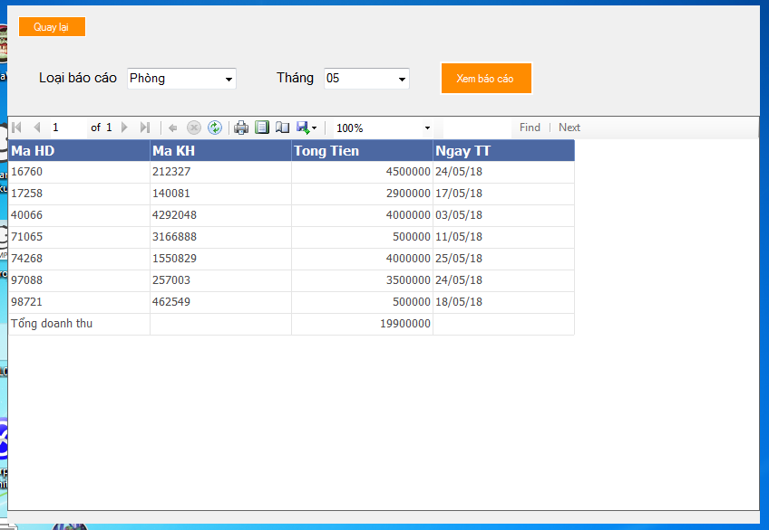

Hình 21. Màn hình báo cáo

4 DETs, 3 FTR (Hóa đơn, Khách hàng, Phòng) => Ave

## 5. EQ

|  |  |  |  |
| --- | --- | --- | --- |
| **Process** | **Số DETs** | **Số FTR** | **Độ phức tạp** |
| Xem danh sách phòng | 1 | 3 | Low |
| Xem danh sách phòng đã cho thuê | 1 | 5 | Ave |
| Xem báo cáo | 3 | 3 | Ave |

## 6. Bảng giá trị các điểm chức năng

### 6.1 Mức độ ảnh hưởng của các hệ số kĩ thuật

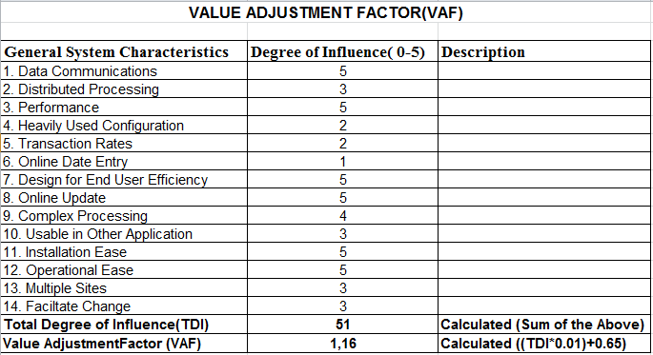

Hình 21. Value Adjustment Factor( VAF)

### 6.2 Bảng giá trị điểm chức năng

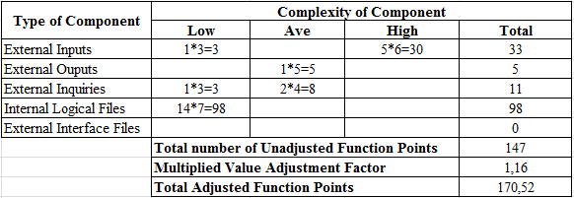

Hình 22. Bảng giá trị các điểm chức năng.

Số điểm chức năng: FP = 147 x (0.65+0.01 x 51) = 170.52

Số dòng lệnh LOC = 55 x 170.52 = 9378.6

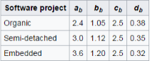

Dựa theo bảng trên ta tính được:

- Công sức( người/ tháng): E = 2.4 x 9 ^ (1.05) = 24

- Thời gian triển khai theo tháng: D = 2.5 x 24 ^ (0.38) = 8

- Số người: P = E/D = 24/8 = 3

- Mức độc hiệu quả: KLOC/E = 30%

# CHƯƠNG 6: THỰC NGHIỆM CHƯƠNG TRÌNH

## 1 GIAO DIỆN PHẦN MỀM:



Hình 22. Màn hình đăng nhập

|  |  |  |
| --- | --- | --- |
| **Item** | **Type** | **Description** |
|  | Button | Nút đăng nhập phần mềm |
|  | Button | Nút thoát chương trình |



Hình 23 . Màn hình chọn chức năng

|  |  |  |
| --- | --- | --- |
| **Item** | **Type** | **Description** |
|  | Button | Nút quay lại màn hình đăng nhập |
|  | Button | Nút mở form đặt phòng |
|  | Button | Nút mở form trả phòng |
|  | Button | Nút mở form đặc tiệc |
|  | Button | Nút khôi phục cơ sở dữ liệu trong ổ đĩa |
|  | Button | Nút sao lưu dữ liệu hiện tại vào ổ đĩa |
|  | Button | Nút mở form Báo cáo |
|  | Button | Ẩn các nút chức năng |



Hình 24. Màn hình đặt phòng

|  |  |  |
| --- | --- | --- |
| **Item** | **Type** | **Description** |
|  | Button | Nút quay lại màn hình chọn chức năng |
|  | Button | Nút xem danh sách các phòng |
|  | Button | Nút xem danh sách các phòng đã cho thuê |
|  | Button | Nút tiến hành đặt phòng, lưu phòng vào cơ sở dữ liệu |
|  | Button | Nút thoát chương trình |



Hình 25. Màn hình trả phòng

|  |  |  |
| --- | --- | --- |
| **Item** | **Type** | **description** |
|  | Button | Quay lại màn hình chọn chức năng |
|  | Button | Hiện thị các phòng đã cho thuê |
|  | Check box | Nút chọn dịch vụ spa nếu khách hang có sử dụng |
|  | Check box | Nút chọn dịch vụ xông hơi nếu khách hàng có sửa dụng |
|  | Check box | Nút chọn dịch vụ tennis nếu khách hàng có sử dụng |
|  | Button | Nút trả phòng, lưu vào dữ liệu hoá đơn |
|  | Button | Nút thoát chương trình |



Hình 26. Màn hình đặt tiệc

|  |  |  |
| --- | --- | --- |
| **Item** | **Type** | **Description** |
|  | Button | Nút quay lại màn hình chức năng |
|  | Button | Nút xem danh sách các phòng tiệc đã cho thuê |
|  | Button | Kiểm tra phòng có hợp lệ để cho thuê hay không |
|  | Button | Nút xoá món ăn khỏi danh sách đã chọn |
|  | Button | Nút lưu món ăn vào danh sách chọn món ăn |
|  | Button | Xem danh sách các món ăn |
|  | Button | Xem danh sách các mon ăn đã chọn |
|  | Button | Đặt phòng tiệc và lưu vào csdl |
|  | Button | Nút thoát chương trình |



Hình 27. Màn hình báo cáo

|  |  |  |
| --- | --- | --- |
| **Item** | **Type** | **Description** |
|  | Button | Nút quay lại màn hình chức năng |
|  | Combo box | Nút chọn loại báo cáo |
|  | Combo box | Nút chọn tháng để xem báo cáo |
|  | Button | Xem báo cáo của tháng và loại báo cáo đã chọn |

## 2 GIAO DIỆN WEB

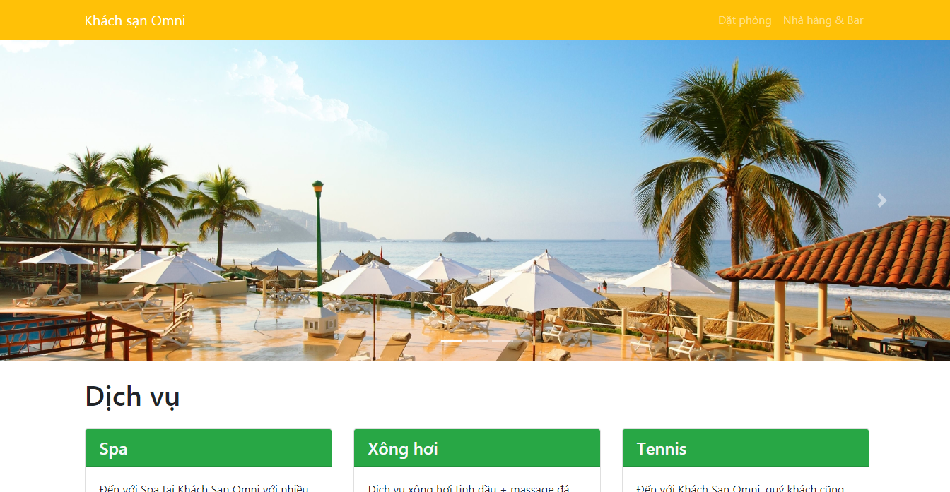

Hình 28. Màn hình chính Web(1)

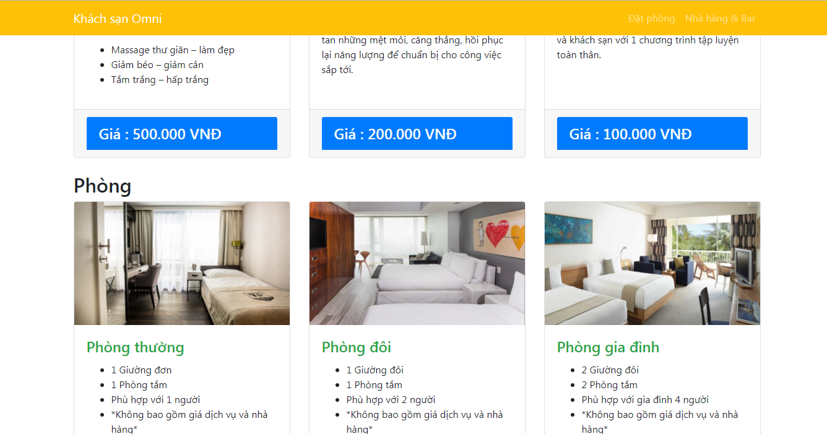

Hình 29. Màn hình chính Web(2)

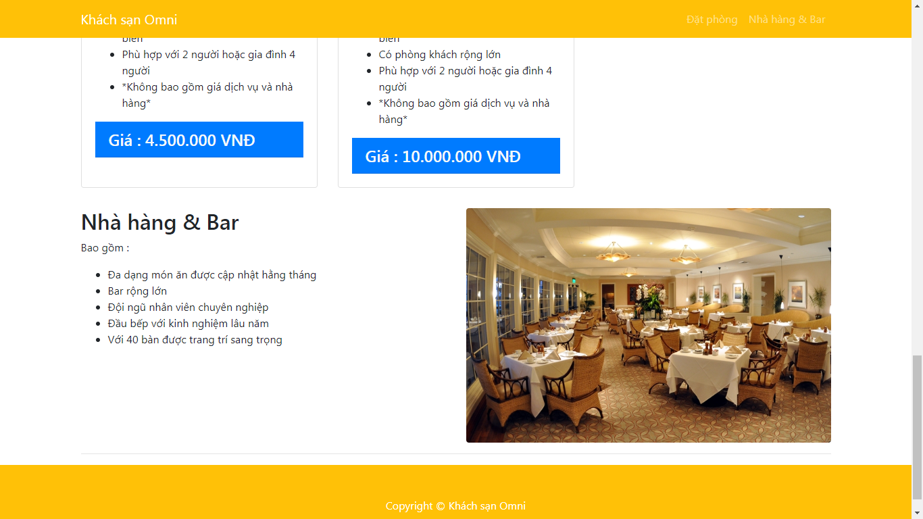

Hình 30 . Màn hình chính của Web(3)

|  |  |  |
| --- | --- | --- |
| **Item** | **Type** | **Description** |
|  | Nav-item | Khi nhấn vào sẽ dẫn tới trang đặt phòng |
|  | Nav-item | Khi nhấn vào sẽ dẫn tới trang Nhà hàng |



Hình 31 . Màn hình đặt phòng

|  |  |  |
| --- | --- | --- |
| **Item** | **Type** | **Description** |
|  | Nav-item | Khi nhấn vào sẽ dẫn tới trang đặt phòng |
|  | Nav-item | Khi nhấn vào sẽ dẫn tới trang Nhà hàng |
|  | Date | Cho phép người dùng chọn ngày |
|  | Dropdownlist | Nhấn vào cho phép người dùng chọn loại phòng |
|  | Button | Nhấn nút sẽ tiến hành đặt phòng |